При фиксации нарушения с помощью приложения необходимо сделать несколько фотографий.
В кадре должно быть видно:

1 Само нарушение и номер авто.
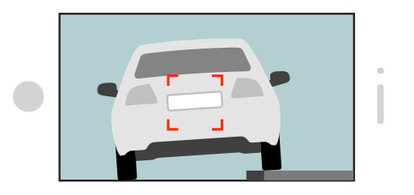

2 Общий план с автомобилем и объектом с географической привязкой.
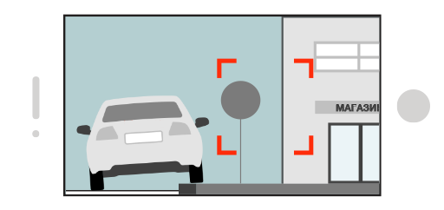

3 Адрес нарушения.
